Lunes
12
de Octubre

Quinto de Primaria

Geografía

Actividad sísmica y distribución de las regiones sísmicas del mundo

Aprendizaje esperado: Compara la distribución de las principales formas del relieve, regiones sísmicas y volcánicas en los continentes.

Énfasis: Reconoce los efectos de la actividad sísmica y la distribución de las regiones sísmicas en el mundo.

¿Qué vamos a aprender?

Aprenderás que el movimiento de las placas tectónicas causa los sismos y conocerás las regiones sísmicas del mundo.

¿Qué hacemos?

Hoy abordaremos el tema de la actividad sísmica y las regiones sísmicas del mundo.

- ¿Tú has estado durante un sismo?
- ¿Qué has hecho?
- ¿Qué has aprendido de tus padres y abuelos sobre los sismos?

Es muy importante y valioso que tengas conversaciones con tu familia sobre tu experiencia.

Es muy importante que ante un sismo, recuerdes mantener la calma y mantenerte cerca y atento a las indicaciones que te dé tu familia y recuerda que no debemos correr, empujar o gritar, por nuestra seguridad y la de los demás, por eso es importante hacer simulacros y estar prevenidos de lo que puede pasar al momento de un temblor, es cosa seria.

- ¿Sabes por qué tiembla?

Eso se relaciona con el tema que vimos la semana pasada, ¿Recuerdas? hablamos de las placas tectónicas.

Observa el siguiente video.

- ¿Por qué tiembla la tierra?
https://www.mdt.mx/KrismarApps/src/video/red_pdc_2201.m4v

En este video introductorio, pudimos ver que el ser humano no puede controlar ni predecir los fenómenos naturales, como los temblores, por eso es muy importante conocer cómo se originan y el impacto que tienen sobre el espacio, para así prevenir el mayor daño posible.

Una de las causas de los sismos es el movimiento de las placas tectónicas, que hacen que grandes extensiones de tierra generen movimientos, a estos los conocemos como sismos.

Antes de comenzar es necesario que sepas, que los sismos se originan en el interior de la Tierra y se propagan en todas direcciones en forma de ondas.

Sí, ondas sísmicas. Realiza el siguiente experimento:

Llena un vaso con agua, si aplicas un movimiento fuerte con tu mano, el agua se mueve en forma de ola, esto pasa, Más o Menos, con las placas tectónicas, al moverse con tanta fuerza, generan movimientos en la corteza terrestre y se genera un sismo.

Hay territorios donde la actividad sísmica es más normal que en otros.

Para comprender mejor, observa este video.

- Fenómenos naturales. Temblores y terremotos.
https://www.mdt.mx/KrismarApps/src/video/red_geo_5503c.m4v

A continuación, veremos los tres tipos de movimientos de las placas tectónicas:

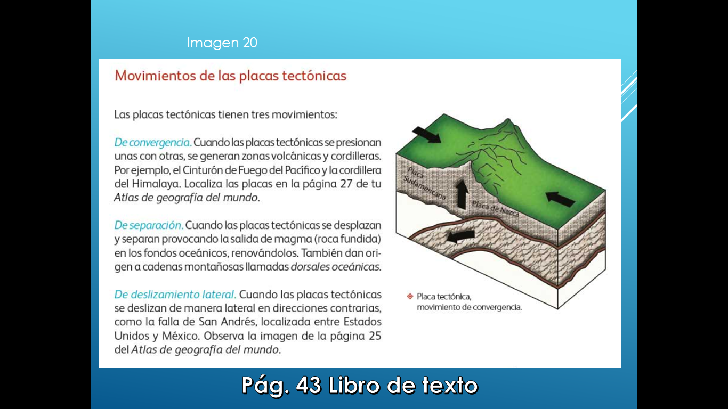

https://libros.conaliteg.gob.mx/20/P5GEA.htm#page/42

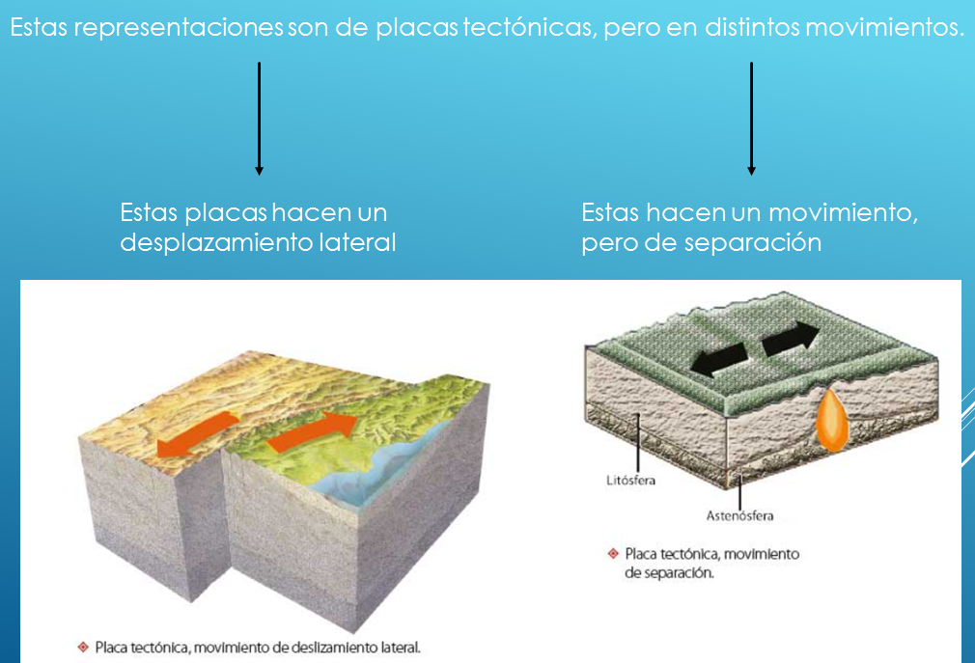

https://libros.conaliteg.gob.mx/20/P5GEA.htm#page/42

Ahora te voy a explicar qué son las regiones sísmicas y dónde se ubican en el mundo, veamos las siguientes imágenes.

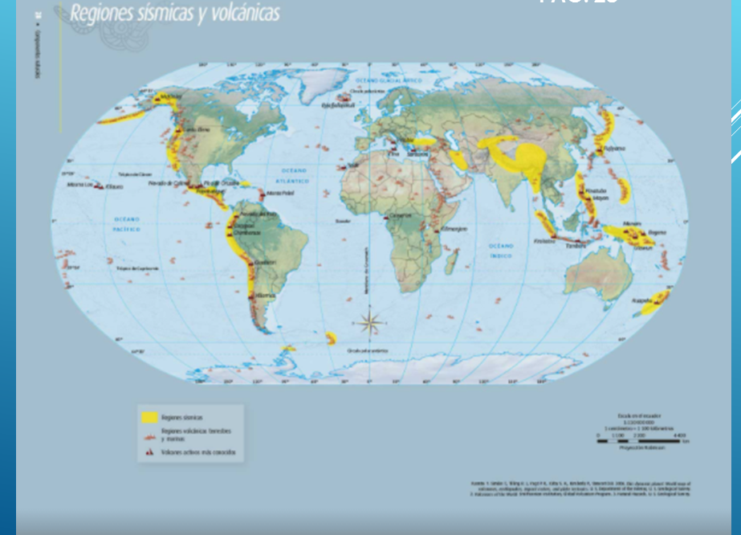

https://libros.conaliteg.gob.mx/20/P5AGA.htm#page/26

En este planisferio podemos ver las regiones sísmicas del mundo, no olvides ver la simbología, son las de color amarillo.

Tenemos a lo largo del continente americano varias regiones sísmicas, en parte del continente asiático y del europeo también encontraremos estas regiones, la sismicidad va estrechamente ligada al vulcanismo, por lo que en el planisferio se pueden ver varios volcanes en las zonas.

Al lugar donde se produce un sismo se llama epicentro, seguro has escuchado cuando dicen: Epicentro en el estado de Oaxaca, al decir esto, según el Servicio Geológico Mexicano, el epicentro es la superficie terrestre situada directamente sobre el foco sísmico y es donde el sismo alcanza su mayor intensidad.

Hoy aprendimos un tema sumamente interesante, pero también muy útil pues podemos comprender que el movimiento de las placas tectónicas causa los sismos, es muy importante que sepas actuar ante ellos, en casa, ¿Saben cómo prepararse antes durante y después de un sismo?

No olvides consultar las páginas oficiales del gobierno para conocer el protocolo de Protección Civil.

Si te es posible consulta otros libros y comenta el tema de hoy con tu familia.

El Reto de Hoy:

Es hacer otro experimento, para ello consulta la página 44 de tu libro de Geografía, quinto grado.

Si no tienes el libro a la mano, te adjunto la actividad.

Te reto a que, junto con tu familia, hagan un plan de acción en caso de un sismo, para ello es importante identificar cuál es la zona más segura dentro de tu casa, y cuál deben de evitar si llegara a temblar, cuando lo sepan, hagan un plano de la casa y ubiquen ambas zonas con diferente color, recuerden anotar la simbología para que todos puedan entender el plano, abajo del plano, escriban las medidas de seguridad en caso de sismos y pónganlo en un lugar visible de la casa.

¡Buen trabajo!

Gracias por tu esfuerzo.

Para saber más:
Lecturas
https://libros.conaliteg.gob.mx/20/P5GEA.htm

https://libros.conaliteg.gob.mx/20/P5AGA.htm

